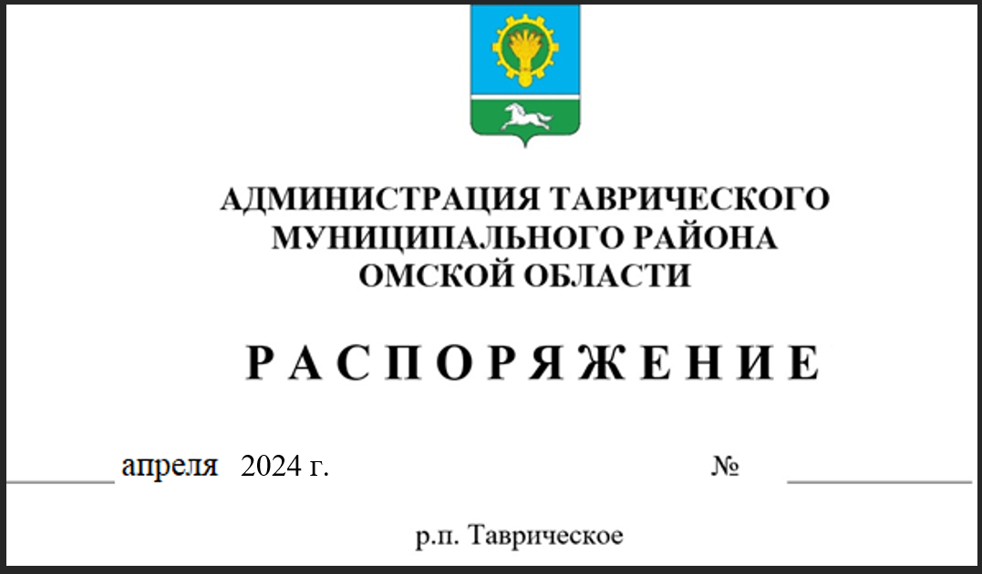

|  |
| --- |
| Об окончании отопительного периода 2023-2024 годов |

В связи с установившейся среднесуточной температурой наружного воздуха выше +8 °С, руководствуясь Федеральным законом от 06.10.2003 № 131-ФЗ "Об общих принципах организации местного самоуправления в Российской федерации", Уставом Таврического муниципального района Омской области:

1. Отопительный период 2023 – 2024 годов завершить 02.05.2024.
2. После завершения отопительного периода 2023 – 2024 годов рекомендовать руководителям организаций, имеющих на балансе котельные, до начала отопительного периода 2024 – 2025 годов обеспечить выполнение работ в соответствии с графиками плановых ремонтов объектов теплоснабжения и регламентированных испытаний тепловых сетей с составлением актов.
3. Настоящее распоряжение подлежит опубликованию в газете «Таврические новости» и размещению на официальном сайте Таврического муниципального района Омской области в информационно-телекоммуникационной сети «Интернет».
4. Контроль за исполнением настоящего распоряжения возложить на первого заместителя Главы Таврического муниципального района Максимова А. Ю.

|  |  |
| --- | --- |
| Глава муниципального района | И. А. Баннов |

2024 г.

2024 г.